Od Halloweenu po Dušičky

Pracovní list je určen starším žákům prvního stupně. Při plnění úkolů se žáci seznámí s metodou kritického myšlení zvanou pětilístek. Cílem PL je upevnění a shrnutí znalostí o svátcích, které každoročně oslavujeme na přelomu měsíce října a listopadu.
Dýně
Dušičky
Halloween

________________________________________________________
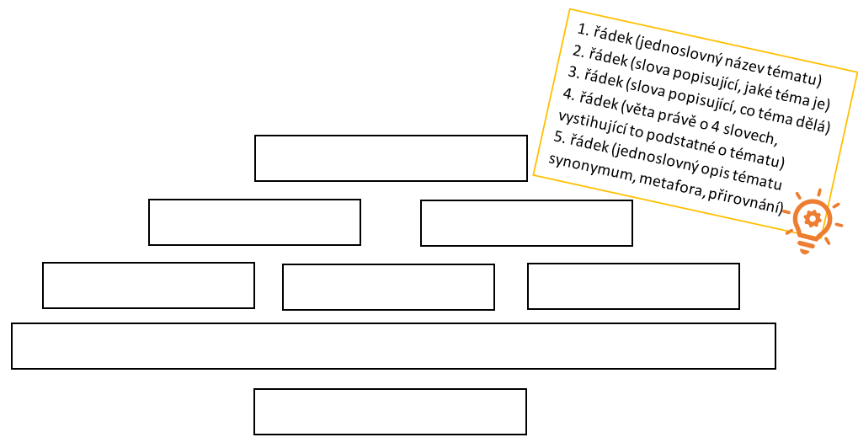
- Doplň pětilístek na téma Halloween
- Přečti si text Halloween. Na základě textu urči u jednotlivých vět, zda se jedná o pravdu, nebo lež.
- Keltové slavili konec léta a začátek podzimu.
- Halloween slavíme 31. října.
- Masky a kostýmy nosili již Keltové.
- Nejznámější městský průvod halloweenských masek se koná v Anglii.
- Lumpárnu děti vyvedou každému, kdo jim nedá sladkost.

- Víš, kdo je Jack-o´-lantern? (video odkaz)
……………………………………………………………………………………………………………………………………………………………………………………………………………………………………………………………………………………………………………………………………………………………….
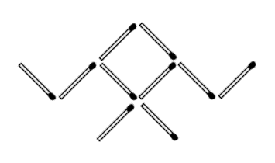
- Na obrázku vidíš netopýra složeného ze sirek, který visí hlavou dolů. Přemísti pouze 3 sirky tak, aby letěl hlavou nahoru.
- Spravedlivé rozdělování dýní. Uvažujme, že všechny dýně jsou stejně velké.
- Rozděl 7 dýní mezi 2 děti.
- Rozděl 5 dýní mezi 4 děti.
- Rozděl 3 dýně mezi 6 dětí.
- Rozděl 10 dýní mezi 8 dětí.
- Rozděl 4 dýně mezi 12 dětí.

- Kolik anglických slovíček tě napadne k Halloweenu?
………………………………………………………………………………………………………………………………………………………………………………………………………………………………………………………………………………………………………………………………………………………………

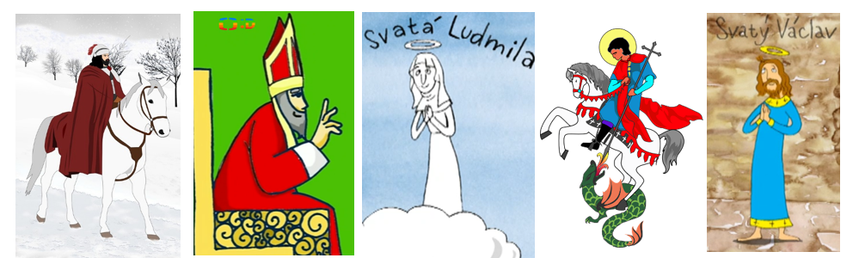
- Halloweenem to teprve začíná. Uhodni, co mají společného všechny obrázky. Koho si připomínáme každoročně první listopadový den?
- První listopadový den si připomínáme všechny _____________________.
- Napiš pranostiku spojenou s jedním světcem z obrázku.
………………………………………………………………………………………………………………………………………………………………………………………………………………………………………….

- Zjisti odovědi na otázky.
Dne 2. listopadu vzpomínáme na všechny zesnulé, kteří jsou v očistci. Modlitba za zemřelé patří k nejstarší křesťanské tradici a vzpomínka na mrtvé je součástí každé mše. V tyto dny lidé navštěvují hřbitovy a hroby svých příbuzných a známých, zdobí je květy, věnci a svícemi, které jsou symbolem života. Dříve lidé pekli pečivo „dušičky“, které rozdávali pocestným.
- Jak se lidově označuje den, kdy vzpomínáme na všechny zemřelé? ..............................
- Co je to očistec? ………………………………………………………………………………...
- Jak vypadá pečivo „dušičky“?
- Víš, na kterém hřbitově mají hrob tví příbuzní?

- Uvař nebo upeč halloweenské pohoštění. Inspirovat se můžeš ve video odkazu.

Co jsem se touto aktivitou naučil(a):
………………………………………………………………………………………………………………………………………………………………………………………………………………………………………………………………………………………………………………………………………………………………………

Halloween
Co se týče historie Halloweenu, ta sahá až do dob, kdy staří Keltové slavili konec léta a nadcházející příchod nového roku. Noc na přelomu října a listopadu byla podle pověstí magická, neboť se v ní setkával svět mrtvých i živých. Tato zvláštní noc se nazývala Samhain.
Během oslav se zapaloval obří oheň a lidé si na sebe brali různé převleky, které je měly ochránit před zlými duchy. Přestože to nebylo nikdy prokázáno na 100 %, je toto většinou bráno jako vznik Halloweenu. Název nejspíše vznikl spojením „All-Hallows-Eve“.
V polovině 19. století se tento svátek dostal i do USA, kde se od té doby slaví, a to díky přistěhovalcům z Irska, kteří jej s sebou dovezli. Kromě Spojených států se slaví také v Kanadě, Austrálii, Velké Británii a ostatních anglosaských zemích.

Dýně – Do vydlabané dýně se dá svíčka a postaví se do okna, aby se mohli koledníci orientovat v temných ulicích. Strašidelný obličej vyřezaný v dýni odhání zlé duchy (v USA je takto vyřezaná oranžová dýně nazývána Jack-o´-Lantern).
Čarodějnice – Provázela zlé duchy a lidé věřili, že právě na Halloween mají čarodějnice a duchové největší moc, takže se jich báli.
Masky a kostýmy – Keltové jimi mátli zlé duchy. Američané začali používat kostýmy na začátku 20. století, ovšem už jen pro zábavu.
Kočka – Egypťané uctívali kočky jako bohyně úrody, zatímco ve středověku byly považovány za mazlíčky čarodějnic. Symbolem Halloweenu jsou dodnes.

Nejrozšířenější tradicí je koledování (Trick or treating), které spočívá v tom, že jakmile se setmí, vezmou si děti kostýmy a chodí po jednotlivých sousedech, zazpívají koledu a dostanou různé sladkosti. Někteří rozdávají třeba domácí cukroví, jiní to řeší penězi nebo i malou hračkou. Když dětem někdo neotevře, vyvedou mu za to nějakou lumpárnu.
Mezi staršími dětmi je zvykem, že si navzájem vyprávějí děsivé příběhy a strašidelné historky. Nejvíc cool je ten, kdo přijde s nejděsivějším vyprávěním.
Větší města pořádají průvody, ve kterých se děti, ale i dospělí předhánějí, kdo bude mít tu nejlepší masku. Měla by být originální a hlavně strašidelná. K nejznámějším průvodům patří The Village Halloween Parade v New Yorku.
Autor: Dominika Chalušová
Toto dílo je licencováno pod licencí Creative Commons [CC BY-NC 4.0]. Licenční podmínky navštivte na adrese [https://creativecommons.org/choose/?lang=cs].
Zdroje:
Halloween text: https://www.levou-zadni.cz/halloween/
Netopýr: http://hlavolamy.unas.cz/reseni/r009.htm
https://pixabay.com/cs/illustrations/svat%c3%bd-martin-zima-v%c3%a1noce-b%c3%adl%c3%bd-k%c5%af%c5%88-3806658/
https://edu.ceskatelevize.cz/video/1750-svaty-vaclav
https://pixabay.com/cs/vectors/drak-svat%c3%bd-ji%c5%99%c3%ad-p%c5%99ej%c3%adt-41597/
https://edu.ceskatelevize.cz/video/6688-legenda-o-svatem-mikulasovi?vsrc=vyhledavani&vsrcid=svat%C3%BD+mikul%C3%A1%C5%A1

